SAMEN EEN AVONDJE CULTUUR
Dinsdag 17 oktober 2023

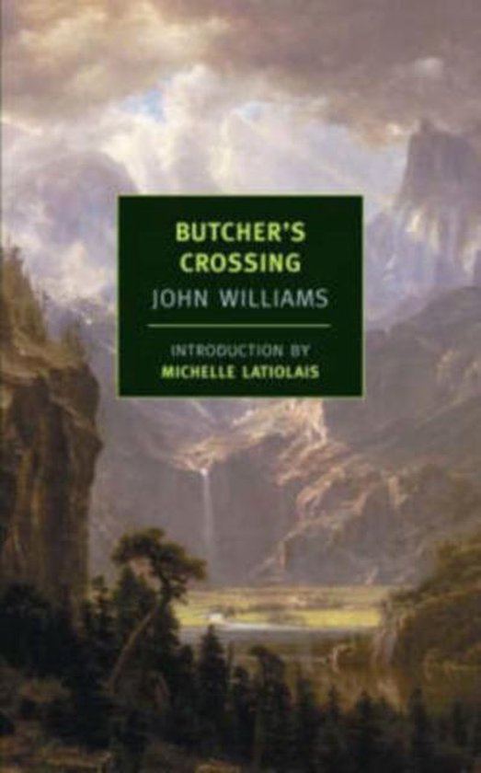
Tweemaandelijkse activiteit. Deze maand:
Butcher’s Crossing | Boek & Film
Geregisseerd door Gabe Polsky

Acteurs: Nicolas Cage, Rachel Keller, Xander Berkeley

Boek & Film Drama western

Voor liefhebbers van goede literatuur en de betere films bieden GIGANT en CODA de serie Boek & Film aan: een mooie gelegenheid om actuele boekverfilmingen te zien!

Deze avond wordt Boek & Film begeleid door filmwetenschapper, schrijver en programmamaker Gerlinda Heywegen. De avond begint om 19.30 uur met een inleiding door Gerlinda, vervolgens gaat u de film kijken.

De link naar de trailer : https://youtu.be/FC-yHK1im_U?si=2Z3noij36XDTPDDy

Kaarten voor Boek & Film kosten €16,50/€14,- (vrienden van GIGANT en CODA-pashouders).
Aanmelden via theodoor52@live.nl

